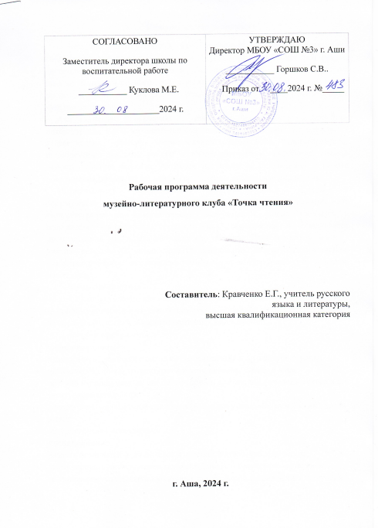
Пояснительная записка.
Музейно – литературный клуб соединяет в своей деятельности образовательные и социокультурные технологии, увеличивая тем самым потенциал воспитательной деятельности; приобщает школьников к истории школы, культуры родного края, страны через изучение жизни и творчества представителей малой и большой родины, пробуждает в молодом поколении чувство патриотизма.
Актуальность программы в том, что деятельность в музейно- литературном клубе способствует освоению музееведческих, литературно - краеведческих знаний, формированию гражданской ответственности, приобретению навыков работы с первоисточниками, выработке умений самостоятельного анализа. Активная деятельность школьников в работе объединения прививает им навыки самоорганизации и самоуправления.
Интенсивность современного информационного потока и преимущественное развитие технологий подвижного изображения (от кинематографа до компьютерного виртуального мира) приводит к понижению способности сосредоточения, осмысления и способности прочувственно наблюдать неподвижные объекты. Деятельность музейно – литературного клуба способствует формированию визуального мышления, приобщая ребёнка к окружающему миру через литературные произведения, памятники.
Цель программы
Создание условий для всестороннего развития личности школьника
через приобщение к литературному наследию и музейной культуре,
формирование исследовательских и коммуникативных компетенций.
Задачи программы
Образовательные:
- познакомить учащихся с основами музееведения и литературоведения;
- расширить знания о литературной жизни региона, стране и мире;
- обучить методам поиска, систематизации и презентации краеведческого и литературного материала;
- сформировать навыки работы с архивными документами, музейными экспонатами,
литературными источниками.
Развивающие:
- развить познавательный интерес к истории, литературе и культуре;
- стимулировать исследовательскую активность и творческое мышление;
- совершенствовать навыки публичных выступлений и проведения экскурсий;
- способствовать развитию речи, воображения и эстетического вкуса.
Воспитательные:
- воспитать уважение к культурному и литературному наследию;
- сформировать чувство патриотизма и гражданской ответственности;
- развить коммуникативные навыки и умение работать в команде;
- привить бережное отношение к музейным ценностям и книгам.
Педагогическая целесообразность программы.
В основе программы лежит деятельностный подход, т. е. получение знаний, умений и навыков служат лишь подготовкой к определённой деятельности, ведь деятельность есть основа воспитания и развития личности подрастающего человека.
В процессе деятельности обучающийся развивает и совершенствует свои навыки и умения, формирует привычки, вырабатывает критерии оценки жизненных явлений, которые помогают ему оценивать всё окружающее и вступать в определённые отношения с окружающим миром. Включаясь в разнообразные виды музейной и литературной деятельности, ребёнок вырабатывает потребность в интеллектуальном, духовном самопознании и самосовершенствовании, преобразуя самого себя.
Музееведческое и литературное направление включает в себя разнообразные виды деятельности. В первую очередь, это интеллектуально – познавательная, при которой обучающиеся имеют возможность активного познания литературно – краеведческой жизни края и родины на занятиях, в литературных гостиных, в ходе научно - исследовательской деятельности.
Большое значение для формирующейся личности имеет ценностно - ориентационная деятельность, в ходе которой вырабатываются критерии оценки жизненных явлений, формируется жизненная позиция растущего человека.
Направленность программы
Программа имеет общекультурную и исследовательскую направлен-ность. Она сочетает элементы внеурочной деятельности, дополнительного
образования и проектной работы, ориентирована на развитие личности через взаимодействие с культурным наследием.
Программа рассчитана на учащихся 5–9 классов. Данная программа является разноуровневой и вариантной. Это даёт возможность каждому обучающемуся выбрать свой образовательный маршрут в соответствии с интересами и возможностями.
Возрастной диапазон позволяет адаптировать содержание и формы
работы под уровень развития и интересы разных возрастных групп.

Сроки реализации
Программа реализуется в течение 2 лет (68 часов в год, 2 часа в неделю).
Формы работы
- теоретические занятия (лекции, беседы, семинары);
- практические занятия (работа с экспонатами, архивными материалами);
- экскурсии в музеи, библиотеки, литературные места;
- исследовательские проекты и мини-исследования;
- создание экспозиций и выставок (в т. ч. виртуальных);
- проведение тематических мероприятий (литературные вечера, встречи с
писателями, викторины);
- подготовка и проведение экскурсий для учащихся и гостей школы;
- участие в конкурсах и конференциях.
Методы обучения
- словесные (рассказ, беседа, лекция, обсуждение);
- наглядные (демонстрация экспонатов, фотографий, видеоматериалов,
посещение музеев и выставок);
- практические (работа с источниками, создание экспозиций, проведение
экскурсий);
- исследовательские (поиск и анализ информации, подготовка проектов);
- игровые (квесты, викторины, ролевые игры);
- проектные (разработка и реализация музейно-литературных проектов).
Планируемые результаты
Личностные:
- развитие интереса к литературе и истории;
- формирование уважения к культурному наследию;
- воспитание патриотизма и гражданской позиции;
- развитие коммуникативных навыков и умения работать в коллективе.
Метапредметные:
- умение работать с различными источниками информации;
- навыки исследовательской деятельности;
- способность представлять результаты работы в разных формах (доклад,
презентация, выставка);
- развитие критического мышления и творческого подхода.
Предметные:
- знание основ музееведения и литературоведения;
- понимание роли музеев и литературы в жизни общества;
- владение навыками описания и анализа экспонатов и литературных
произведений;
- умение проводить экскурсии и тематические мероприятия
Формы подведения итогов
- организация тематических выставок и экспозиций;
- проведение экскурсий для учащихся, родителей и гостей школы;
- защита исследовательских проектов;
- участие в школьных, районных и региональных конкурсах;
- публикации материалов в школьной газете или на сайте школы;
- создание электронного архива материалов клуба.
Материально-техническое обеспечение
- помещение для занятий и хранения экспонатов;
- музейные экспонаты (предметы быта, книги, документы, фотографии и т. д.);
- библиотечный фонд (художественная и краеведческая литература);
- мультимедийное оборудование (проектор, компьютер, экран);
- канцелярские принадлежности и материалы для оформления выставок;
- доступ к электронным ресурсам и базам данных.
Кадровое обеспечение
- руководитель клуба (педагог с опытом музейной и/или литературной работы)
- консультанты (учителя литературы, истории, краеведения);
- приглашённые специалисты (музейные работники, писатели, краеведы).
Программа музейно-литературного клуба способствует интеграции учебной и внеурочной деятельности, создаёт условия для личностного роста
учащихся и формирует устойчивый интерес к культуре и литературе.
Форматы мероприятий
- «Литературная карта нашего города, области, страны» — создание интерактивной карты с указанием мест, связанных с жизнью и
творчеством писателей.
- «Живая классика в школе» — участие в проекте общества «Знание», цикл встреч с чтением и обсуждением классических произведений.
- «История одной книги» — исследовательский проект по изучению редкого издания из фондов музея.
- «Письма с фронта: голоса эпохи» — литературно-историческая композиция на основе писем военных лет из
музейного архива.
- «По следам литературных героев» — квест по мотивам произведений, изучаемых в школе.
- «Мой любимый поэт» — серия мини-лекций, подготовленных участниками клуба.
- «Музейные истории» — цикл экскурсий, раскрывающих литературные аспекты экспонатов
школьного музея.
Календарно - тематическое планирование деятельности клуба:
№  п/п | Мероприятие | Дата | Количество часов
1 | Музейный час Эхо Беслана» | сентябрь | 4
2 | Поэтическая композиция ко Дню учителя | октябрь | 4
3 | Поэтический праздник «Белые журавли» | октябрь | 6
4 | Участие в о Всероссийском с международным участием фестивале образовательного кино «Взрослеем вместе» (1-11 класс) | октябрь-ноябрь | 12
5 | Музейный час «Героям Отечества посвящается» | декабрь | 6
6 | Музейные истории: «Школа в годы войны» | октябрь, апрель | 6
7 | Музейный час «Время выбрало нас. Закружило в Афганской метели», «Они сгорели в огне» | февраль | 6
8 | Музейные часы в рамках федеральных проектов | В течение года | 6
9 | Встречи с поэтами г. Аши в клубе «Родник» | В течение года | 6
10 | Литературно-музыкальные композиции по творчеству поэтов разных эпох | В течение года | 6
11 | Участие во Всероссийском проекте общества Знание «Чтецкие программы» | В течение года | 6
 |  | ИТОГО | 68

Ожидаемые результаты работы музейно-литературного клуба:
- повышение интереса школьников к чтению и литературе;
- развитие исследовательских навыков у учащихся;
- формирование бережного отношения к культурному наследию;
- укрепление связи между поколениями через литературные традиции;
- обогащение фондов школьного музея новыми материалами;
- создание активной литературной среды в школе;
- раскрытие творческого потенциала участников клуба.

